ACTIVIDAD: LAS CAPAS DE LA TIERRA JUGANDO CON PALABRAS
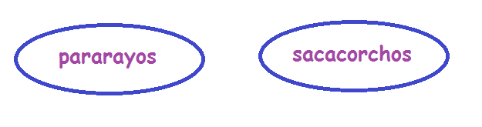

¿Qué tienen en común estas palabras?
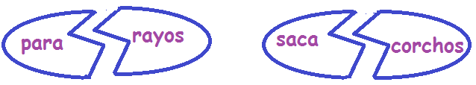
Todas son palabras compuestas. Esto quiere decir que se forman a partir de dos palabras.

Nuestro planeta Tierra se divide en varias capas, que se denominan: atmósfera, litósfera e hidrósfera. Estas palabras también son compuestas.
Trabajando con las palabras
- Identifique cuales son las palabras que forman estas palabras compuestas y complete la información de la siguiente tabla:
- Investigue en su biblioteca, internet u otros medios la siguiente información y continúe completando la tabla con lo encontrado.
  - El origen y significado de las palabras que forman las palabras compuestas.
  - El significado de las palabras compuestas ATMÓSFERA, LITÓSFERA E HIDRÓSFERA.

PALABRA COMPUESTA | SE COMPONE DE: |  | ORIGEN Y SIGNIFICADO | SIGNIFICADO DE LA PALABRA COMPUESTA
ATMÓSFERA

LITÓSFERA

HIDRÓSFERA

- Busque y escriba otras 3 palabras compuestas que estén formadas con el sufijo “fera”.
1.
2.
3.

- Observe el siguiente dibujo y relaciónelo con una de las palabras de la tabla. Explique su razonamiento.
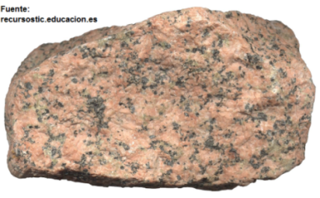

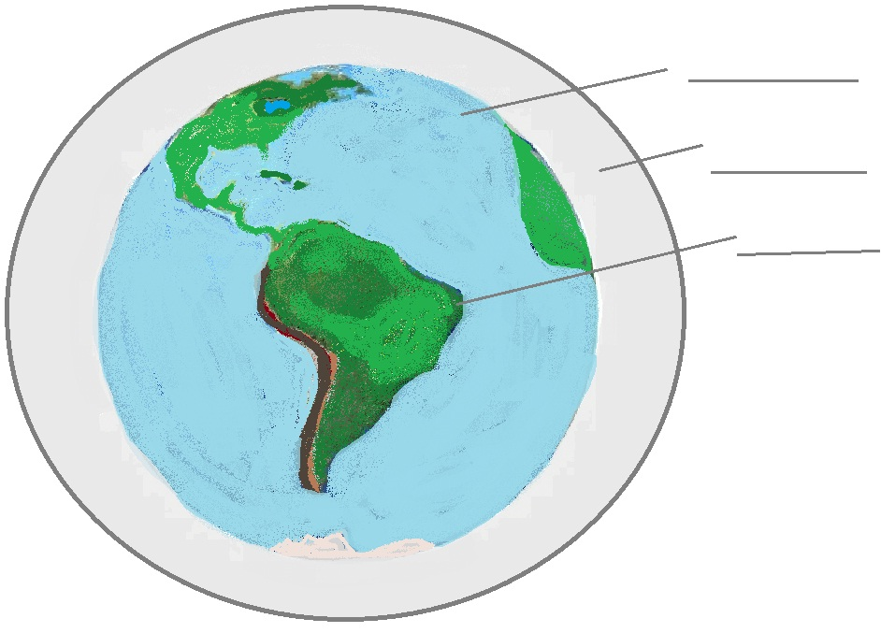
- Ubique y rotule las capas de la tierra en el siguiente dibujo

Elaborado por: Ministerio de Educación

